【线路代码】TW-FG665
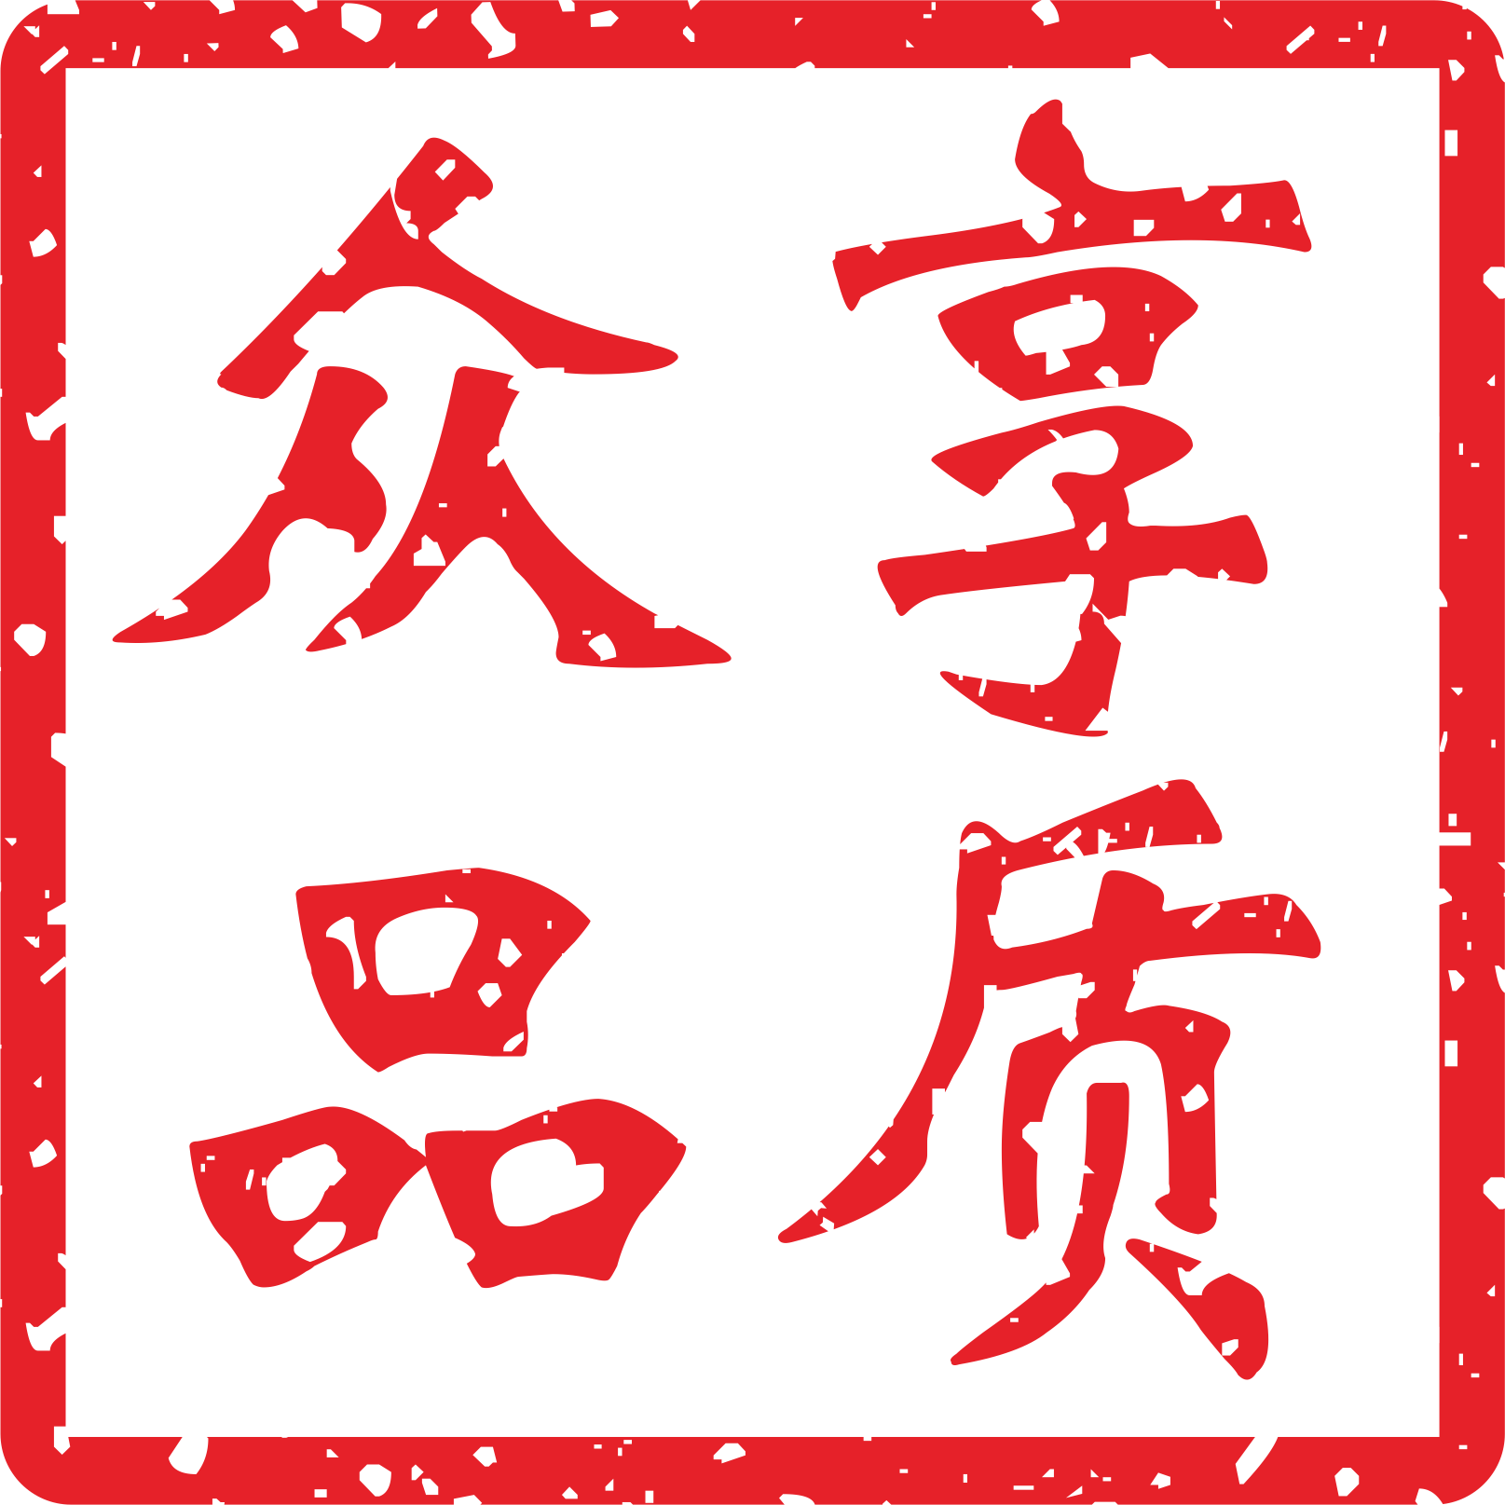
新春台湾垦丁六天品质团
【众享品质.五花酒店.国泰往返】
成人团费  （占半房） | 12岁以下小童团费 |  | 单人住一间房需补房差（不含） | 旅游地司陪服务费  （不含） | 居住地至机场交通 | 航班（如有变化，以出团通知单上为准）
成人团费  （占半房） | （占床） | （不占床） | 单人住一间房需补房差（不含） | 旅游地司陪服务费  （不含） | 居住地至机场交通 | 去程：香港-高雄 KA436 1240-1410
￥5880 | ￥5880 | ￥5280 | ￥2200 | ￥300 | 含来回程 | 回程：台北-香港 CX565 1415-1620
出发日期： 2月20日 （提提你：台湾游报名需至少提前1个月办证）
备注：1、以上价格仅限江门新会鹤山出发，开平出发需加130元/人，恩平加260元/人（接送费）
2、航班进出港口可能会调整为台北入高雄返，如港口调整，食宿顺序相应作出调整，请以出团通知单上为准，报名请知悉！
【行程特色】
◆香港国泰正点航班，直通船直达香港机场，舒适便捷
◆安排台湾年味浓厚的新春庙会、中台禅寺新年祈福、十分小镇放飞祈福天灯！
◆全程入住当地五花酒店，感受台湾酒店温馨服务！
◆餐标升级：安排特色台湾牛肉面、涮涮锅、卤肉饭、美浓客家菜、垦丁海鲜刺身宴等！
◆安排台湾著名夜市，品尝台湾琳琅满目的特色小吃！
【行程食宿】（含7正餐5早餐，5晚酒店住宿）
天 数 | 行程安排 | 早餐 | 中餐 | 晚餐 | 住宿酒店
第一天 | 香港高雄 | 无含 | 飞机餐点 | 夜市自理 | 高雄好地方或入住不低于以上酒店档次的酒店
第二天 | 高雄 | 酒店内 | 风味餐 | 风味餐 | 高雄好地方或入住不低于以上酒店档次的酒店
第三天 | 高雄-嘉义 | 酒店内 | 风味餐 | 风味餐 | 嘉义香湖大饭店或入住不低于以上酒店档次的酒店
第四天 | 嘉义-台北 | 酒店内 | 风味餐 | 风味餐 | 桃园大饭店或入住不低于以上酒店档次的酒店
第五天 | 台北 | 酒店内 | 风味餐 | 夜市自理 | 台北哲园或入住不低于以上酒店档次的酒店
第六天 | 台北香港 | 酒店内 | 风味餐 | 无含 | 无
【行程安排】
日 期 | 旅 游 行 程 安 排
第一天 | 江门—香港高雄 参考航班：KA436 1240-1410  请游客指定时间在码头或关口集中，乘船或乘车前往香港国际机场办理登机手续后搭乘豪华客机飞往台湾第二大城市高雄-----小港机场（飞行时间约1.5小时）。抵达后，游览【西子湾】【打狗领事馆】（约停留40分钟）。逛高雄著名的【观光夜市】（游览时间约90分钟）自费品尝台湾特有小吃。
第二天 | 高雄  早餐后，前往台湾最南端的第一座公园【墾丁国家公园】（车程约2小时）经过南回公路，沿途可欣赏充满热带气候的风景，东接太平洋，西临台湾海峡，南濒巴士海峡。垦丁属热带性气候，地质以珊瑚礁为主，具有多样性的自然景观，猫鼻头、鹅銮鼻灯塔（位于中央山脉尽处台地的最南端，隔巴士海峡与菲律宾遥遥相望，鹅銮是排湾族语「帆」的译音，因附近之香蕉湾有石似帆船，逐以取名，加以该地形若突鼻，故称鹅銮鼻）。
第三天 | 高雄-嘉义  早餐后，前往参观【阿里山森林游乐区】（特别提醒：基于台湾观光局景区管理安全理由，特别叮嘱各位旅客1，行程中如遇自然灾害，阿里山公路部门通知封路或禁止旅游巴士通行或旅行社评估山体落石影响安全的情况下，不准上山。2，从2013年3月1日起，观光局规定每天上阿里山的游客人数不得超过六千人，多于此人数，则阿里山的行程将改为阿里山邹族文化部落或台南的【台南孔庙】、【赤崁楼】、【延平郡王祠】）首先带您参观园区中的景点：三代神木，沿途可尽情的享受茂密森林所带来的森林浴。前往免费品尝阿里山高山茶，（约70分钟）。
第四天 | 嘉义-台北  早餐后，乘车前往著名的【日月潭风景区】（游览时间约90分钟，其中船上约30分钟），日月潭为台湾最大的淡水湖，潭面广达900公顷，中间以拉鲁岛为原住民邵族的圣地，以此为界，因北半部潭形如太阳，南半部潭形如月亮故名为日月潭。乘坐豪华游船畅游日月潭，并观赏湖畔【玄光寺、文武庙】等景点。接着前往南投县埔里游览由著名建筑师李祖原先生所设计的【中台禅寺】（游览时间约60分钟），该寺采用中西建筑元素结合之美，简直就是人间佛国之感觉，更可以体验周边田园风光及欣赏建筑之美。
第五天 | 台北  早餐后，前往十分幸福的【十分小镇】，在十分小镇的火车铁轨上进行新春祈福---放天灯。在天灯上写下你的祈愿，缓缓上扬的天灯，载满着大家的心愿祈祷甜密地往上飞行，让冉冉上升的天灯为你完成愿望吧！返回台北，逛全台最著名的【龙山寺】（游览时间约45分钟）。参观闻名中外的【故宫博物院】（约停留2小时），馆内珍藏了中华文化的遗产瑰宝。馆藏的主要部分是来自北京故宫以及中央博物院；另外一部分是来台以后的移交、购藏与捐赠。珍贵的中华文物经历战乱迁徙，而流传下来的藏品多是精华，遂有为「中华文化宝库」之誉。续前往世界第一高楼【台北101大楼】（不登顶）及信义百货商圈参观，在这里可将台北盆地的全景一览无遗，白天的景观与夜晚的景色是各有不同的美景的；但是同样会让您感动！后参观台湾国际免税店(約停留70分钟)，晚上前往台北著名夜市，感受越夜越热闹。
第六天 | 桃园机场香港国际机场 -江门 参考航班：CX565 1415-1620  早餐后，国父纪念馆，前往【手信店】（约停留70分钟），可随意购买手信馈赠亲友。随后专车送到桃园国际机场搭乘豪华客机返回香港机场。专车返回深圳关口。结束台湾西线六天游！（因政策规定，团队必须整团出入大陆关口，不得在台湾或者港澳滞留！）。
【团队类别及最低成团人数】 本公司独立成团。最低成团人数： 16成人。
【团费包含】
1、交通：来回经济舱机票（含机场建设费和燃油附加税）；当地旅游车费（根据人数选派9-45座车型，保证每人一正座）；居住地往返香港机场的交通费；
2、住宿：入住台湾当地5花酒店标准双人间（每成人每晚一个床位，大床房或双床房随机分配，如有特殊要求请在报名时向业务员说明）。酒店住宿若出现单男单女，组团社会按照报名先后的顺序安排同性客人同住，若经协调最终不能安排的，客人须在出发前补房差入住双人标间。
3、用餐：全程含8正餐 5 早餐。台湾用餐标准：早餐酒店内早餐；正餐餐标250台币/人/餐；全程安排台湾当地风味餐；所有餐食均须提前预订，如自动放弃，款项恕不退还。
4、景点：行程表所列景点第一道大门票，所有门票均须提前预订，一经落实，不可退回，敬请注意。
【团费不含】
- 自行办理《大陆居民往来台湾通行证》及台湾团队旅游签注的费用；
- 境外司陪人员服务费￥300/人（请在报名时交）；
- 个人旅游意外保险：美亚新乐悠游（95元/全程），强烈建议购买；
- 行程表以外的活动项目所需的一切费用；
【收费说明】
- 小童收费：2-11周岁，此收费提供机位、车位、餐位及景点第一道门票半票（若超高请自行补足门票差价），不提供住宿床位。若占床位的则按照成人价格；由于小孩属于导游服务对象之一，请陪同成人代小孩交纳境外司陪人员小费，标准参考大人。
- 婴儿收费：2周岁以下（不含2周岁），此收费不提供机位、车位、餐位、床位及景点费用；并按即时的机票散票成人价格的五折收费，由于婴儿属于当地司陪服务对象之一，请陪同成人代小孩交纳境外司陪人员小费，标准参考大人。
- 以上报价仅限持《大陆居民往来台湾通行证》的客人，持港澳台及外籍护照人士需在现报价的基础上交纳机票附加费500 /人。
- 港澳护照客人需要在港澳自行办理台湾入台证。并自行确认本人能持有效证件进出中国境。
【旅游赠品】矿泉水+台湾帽
【购物店】如签协议则执行协议
【签证说明】
- 办理《大陆居民往来台湾通行证》+台湾旅游团队签注所需资料：身份证原件+大一寸蓝底相片+相片回执+办证发票原件及复印件（需客人本人到户籍所在地出入境办理，16岁以下未成年人可由监护人代办）。
- 办理《入台证》所需资料：20岁以上人士:入台证申请表+身份证正反面复印件+大一寸白底相片+签担保金承诺书
20岁以下人士：入台证申请表+身份证正反面复印件+大一寸白底相片+出生证复印件+全家户口本复印件+委托书+签担保金承诺书
- 台湾团队签客人，必须团入团出，不得在香港或澳门停留。
- 免签须知：台湾海基会公布免签国家：持澳大利亞、奧地利、比利時、加拿大、芬兰、法国、德国、意大利、日本、韩国、马来西亚、荷兰、新西兰、新加坡、英国、美国护照进入台湾免签证。进出中国及台湾边检时自理。报名参团时必须提供清晰的护照资料页复印件（有姓名、性别、护照号码、护照有效期等内容）及有2次或多次有效中国签证的护照资料页复印件。出团时必须自行携带护照原件及2次或多次有效中国签证一同出团，否则后果自负。
【安全需知、不适宜人群及其他注意事项】
- 请查看合同附件3《出境旅游参团须知》、附件4《游客出行安全注意事项告知书》相关条款，大约出发前2个工作日组团社召开出团说明会，出团会有当地风俗、货币、出入境条例等相关介绍，内容比较重要，请尽量抽空出席。
- 根据交警及交通运输管理部门要求，大型旅游客车在凌晨2至5时禁止运行。为配合执行上述规定，在上述限行时段，我司去程会安排您乘坐小型交通工具出发；返程时需要您在抵达的机场、口岸或旅游巴上休息等候。感谢您的理解与配合！
【行程线路有效期】即日起至 2018年12月 30日止
【旅行社业务损失费的特别约定】
- 离出团日30天以上(含第30天) 退团，旅行社业务损失费为扣除实际产生机票费用，以旅游费用30%计算；
- 离出团日30至20天(含第20天) 退团，旅行社业务损失费为扣除旅游费用50%计算；
- 离出团日19至7天(含第7天) 退团，旅行社业务损失费为扣除旅游费用60%计算；
- 离出团日6至4天(含第4天) 退团，旅行社业务损失费为扣除旅游费用70%计算；
- 离出团日3至1天(含第1天) 退团，旅行社业务损失费为扣除旅游费用80%计算
- 离出团当天退团，旅行社业务损失费为扣除旅游费用85%计算；

行程协商一致协议书
本人及同行人在报名时已清楚了解行程单所约定的行程内容及接待标准，关于酒店、景点、餐食、交通、自由购物时间等方面已在旅游包价合同中进行约定。双方于出团前经过充分协商，对行程中的“自由购物活动时间”所要安排的具体购物商店达成一致意见，并签署此协议书作为旅游合同的一部分，双方承诺不能单方面违约。
旅行社保证协商约定的商店是合法商店，游客完全自愿选购，旅行社不能有任何强迫游客购物和强迫游客参加自费活动的行为。旅游者请根据自身经济情况谨慎购买，所购商品如非质量问题一律不予退还。行程中的景点、休息站、酒店、餐厅等周围购物商店，不建议游客购买商品，旅行社不承担任何责任。
经双方协商一致后约定的旅游行程及购物商店内容如下：
商店 | 商品特色 | 购物时间 | 备注
台湾维格凤梨酥 | 凤梨酥、点心等台湾特有食品 | 约60分钟 | 大众商品，可货比三家，择优购买
台湾茶叶店 | 台湾高山茶、特色食品等 | 约60分钟 | 大众商品，可货比三家，择优购买
台湾精品或珊瑚 | 国际名品商品或珊瑚工艺品 | 约80分钟 | 大众商品，可货比三家，择优购买
国际免税店 | 国际免税商品 | 约80分钟 | 台湾政府认可正规经营商店
自费项目约定：此团无任何自费项目安排，也不允许导游向游客推荐自费项目，游客如有需求请主动向导游提出，并承担所有的风险和责任。自由活动期间的行为属于个人行为，与我公司无关，请自觉遵守当地法律，注意人身和财产安全。
游客签名： 日期：
组团社代表签名： 日期：

